淡江時報 第 1070 期
《遠見》評最佳大學 淡江排名受矚
學校要聞
【記者林雨荷臺北報導】《遠見雜誌》於7月2日在93巷人文空間舉辦「2018臺灣最佳大學排行榜暨典範大學贈獎典禮」，本校獲得「文法商大學」全國第4名，並在五大面向的「社會影響」拿下全國第8，「國際化程度」全國第4，時任學術副校長葛煥昭（上圖右）代表前往領獎，表示很高興本校得到如此佳績，未來努力的方向將持續校務發展計畫及高教深耕計畫的執行，尤其是產學合作及創新創業部分，希望全體師生共同努力，讓本校再上層樓。並在致詞時指出，私校面臨最大的困難在於招生，淡江推動三化、三環教育及深化學生的五育內涵，培養學生具備八大素養，希望淡江的畢業生都能成為企業的最愛。

《遠見雜誌》副總主筆李建興說明，本次評鑑由「遠見研究調查」與知名國際文獻出版社Elsevier合作，扣除助理教授以上師資少於150人或學生數低於3000人的學校及屬性特殊的軍警學校，共101所大學列入評比。透過五大面向「社會影響」、「學術成就」、「教學表現」、「國際化程度」及「推廣及產學收入」，34項指標進行檢測，並進一步考量學校特色、資源差異，首創分榜排行包括「綜合類」、「文法商」（係指該校全部系所中，文法商相關科系占比超過六成，如政大、臺師大、本校）、「醫科類」、「技職類」，他指出「結果更具參考價值」。

該排行於2016年首度發表，本次約20所學校代表出席，場面熱鬧。臺大、清大、成大、交大、中央獲「綜合類」前五名；臺師大、政大、輔仁、中正則與本校同列「文法商」前五；長庚、北醫、中國醫搶進「醫科類」前三；靜宜、義守、東海列名「最佳進步獎」。

《遠見雜誌》創辦人高希均致詞，對於這次評比，他認為各大學運用有限資源做最大的努力，值得肯定與鼓勵，期許臺灣未來的高等教育越來越好。身為本校大傳系校友李建興感動於母校這些年的努力，他覺得淡江最大的優勢，便是擁有強大的校友資源以及高程度的國際化，以及近年來一直是企業最愛大學之一。他恭喜母校獲得如此佳績，同時也提供「加強與在地結合」、「強化產學合作」等建議。
2018/08/02

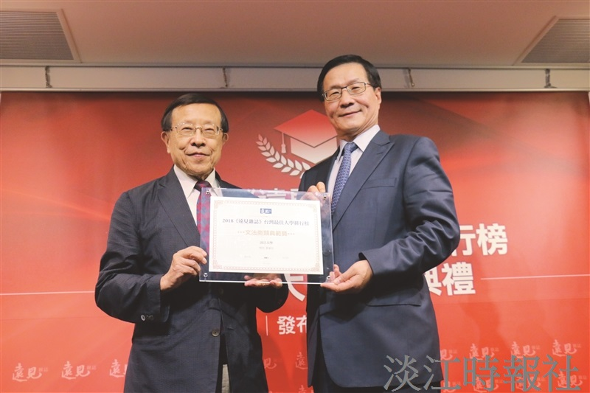
《遠見雜誌》於7月2日在93巷人文空間舉辦「2018臺灣最佳大學排行榜暨典範大學贈獎典禮」，本校獲得「文法商大學」全國第4名，並在五大面向的「社會影響」拿下全國第8，「國際化程度」全國第4，時任學術副校長葛煥昭（右者）代表前往領獎。（攝影／李祈縈）

